6. Políticas e Configuração de Backup e Restore

6.1. Contexto de Infraestrutura
O projeto EventHub está hospedado na infraestrutura gerenciada do Supabase utilizando o nível de serviço Free Tier (Camada Gratuita). Devido às limitações contratuais deste plano, os backups automatizados de snapshot (PaaS) não estão habilitados nativamente.
Portanto, para garantir a segurança e integridade dos dados, a equipe de engenharia definiu uma política de Backup Lógico Manual.

6.2. Estratégia de Backup Lógico (pg_dump)
A estratégia de segurança baseia-se na extração periódica dos dados e do esquema (DDL) utilizando ferramentas nativas do PostgreSQL.
- Ferramenta: Utilitário de linha de comando pg_dump.
- Frequência: Execução manual antes de cada deploy ou alteração crítica no esquema do banco.
- Armazenamento: Os arquivos .sql gerados são versionados e armazenados em ambiente local seguro ("Cold Storage").

6.3. Plano de Recuperação (Restore)
Em caso de falha catastrófica ou perda de dados, o procedimento de recuperação é:
- Limpeza: O banco de dados corrompido é resetado via painel administrativo.
- Restauração: Utiliza-se o utilitário psql para reinjetar o arquivo de backup mais recente:
psql -h [host] -U [user] -d [database] -f backup_eventhub_v1.sql

6.4. Evidências de Configuração
Abaixo, o status atual do painel de gerenciamento e o script utilizado pela equipe para a realização do backup manual.
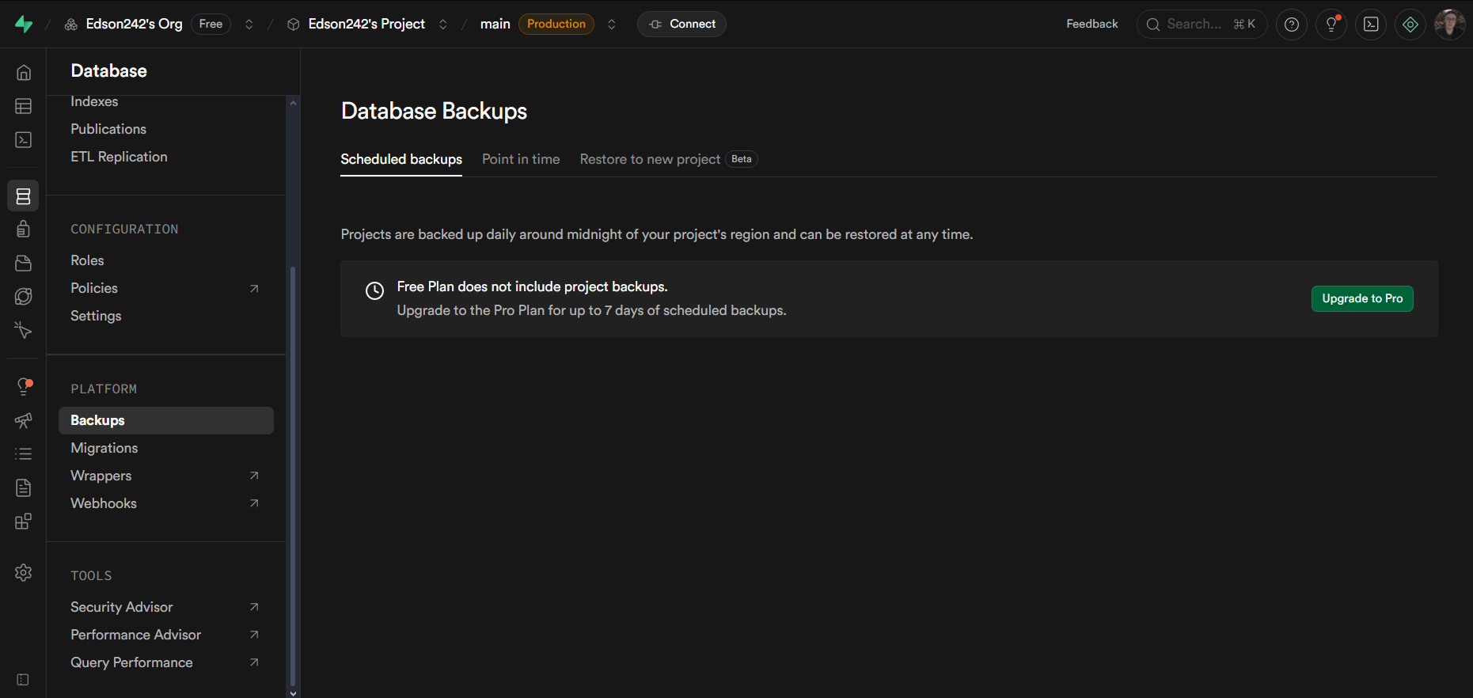
Figura 6.1: Painel de Backups do Supabase (Status Free Tier)
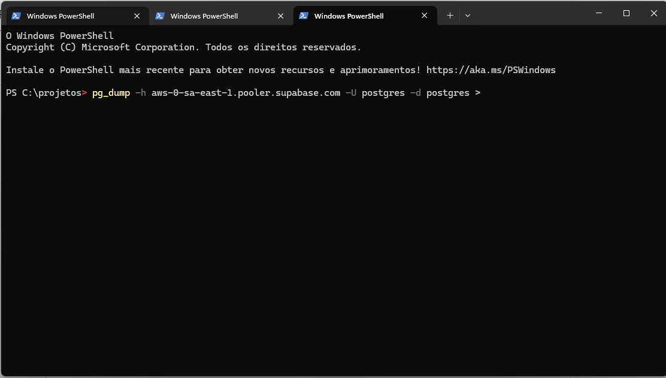
Figura 6.2: Script de Execução de Backup Manual Para contornar a limitação do plano gratuito, utiliza-se o seguinte comando técnico no terminal:
# Comando executado pela equipe de desenvolvimento para gerar o backup
pg_dump -h aws-0-sa-east-1.pooler.supabase.com -U postgres -d postgres > backup_eventhub_manual.sql

